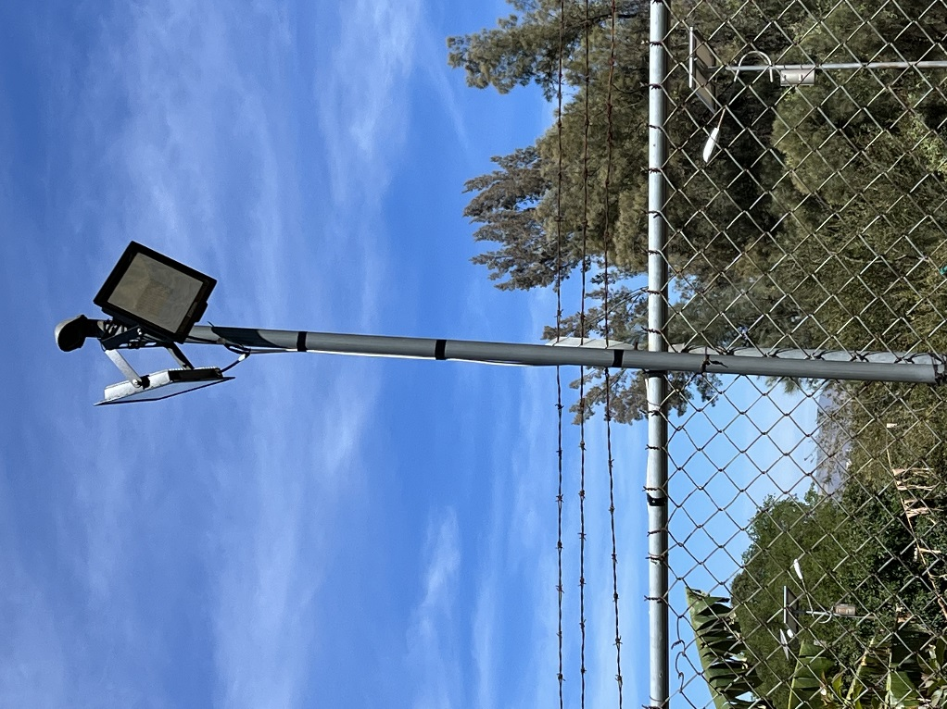
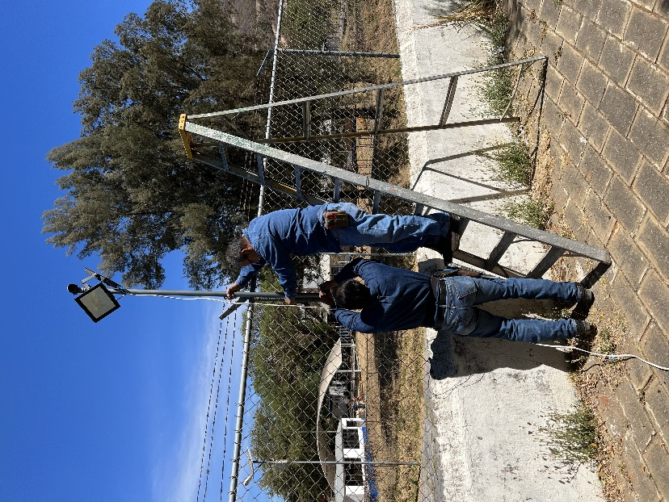
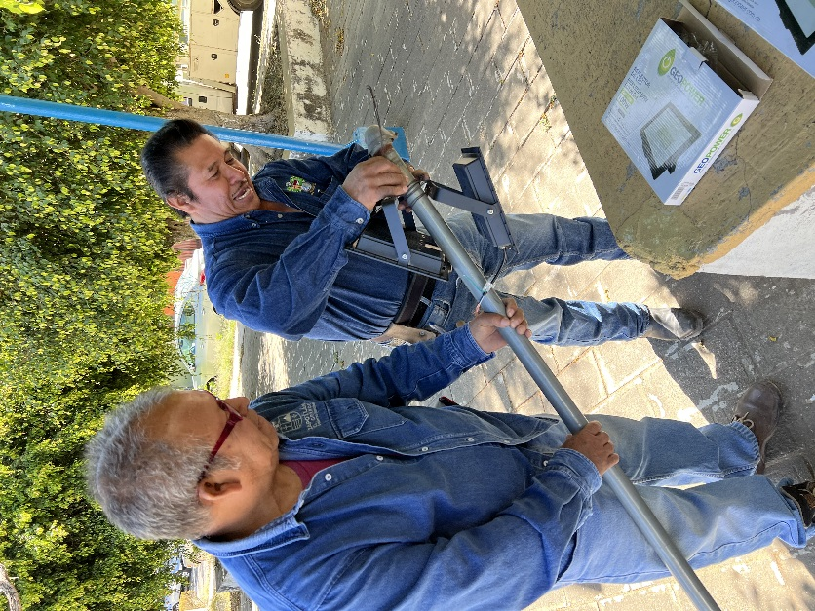
Apoyo para la instalación de 3 Reflectores en la Colonia Los Guayabos.

Instalación de Cajas de Distribución e Interruptor para Los Ramos 2022.

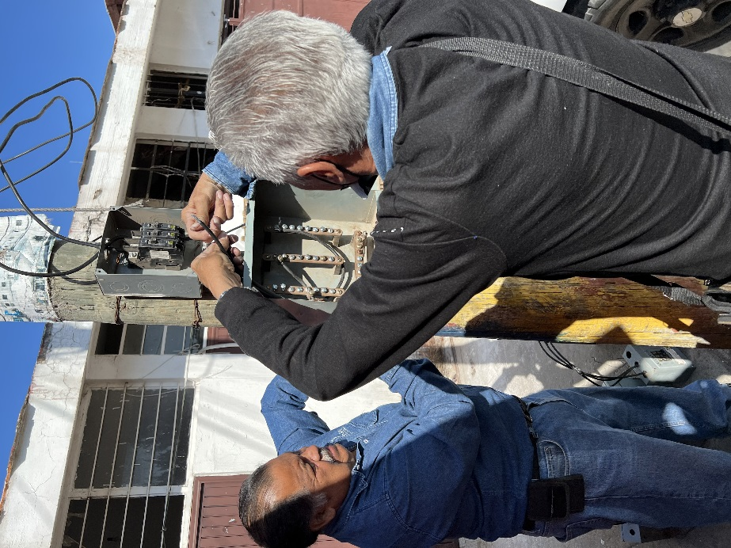
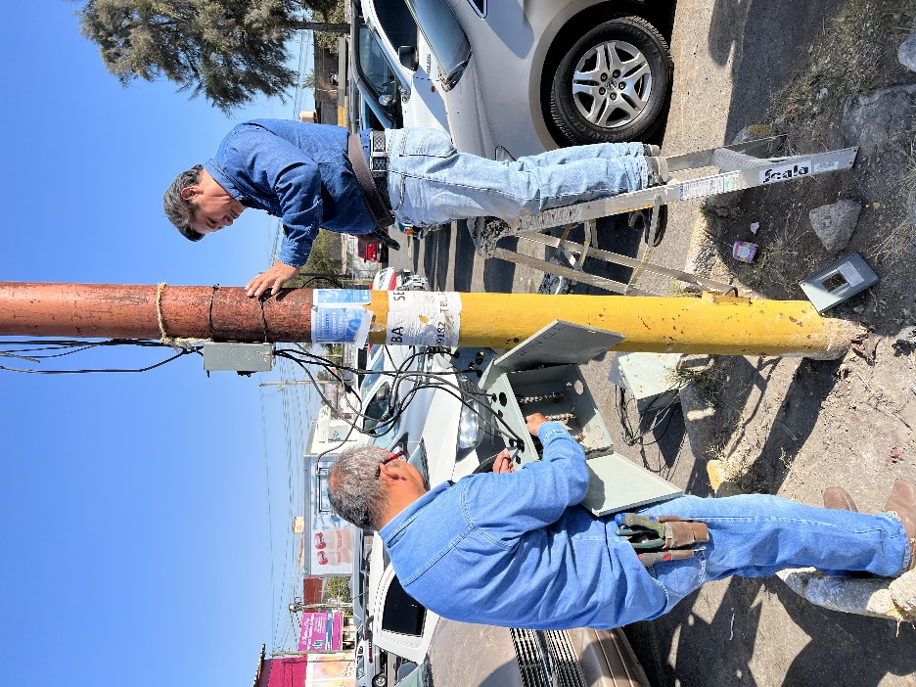

Retiro de Poste e Luminaria en el Periférico Sur, apoyo para CFE.
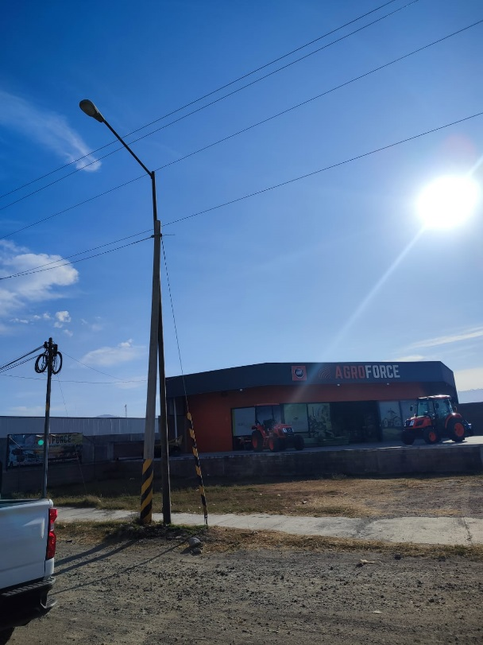

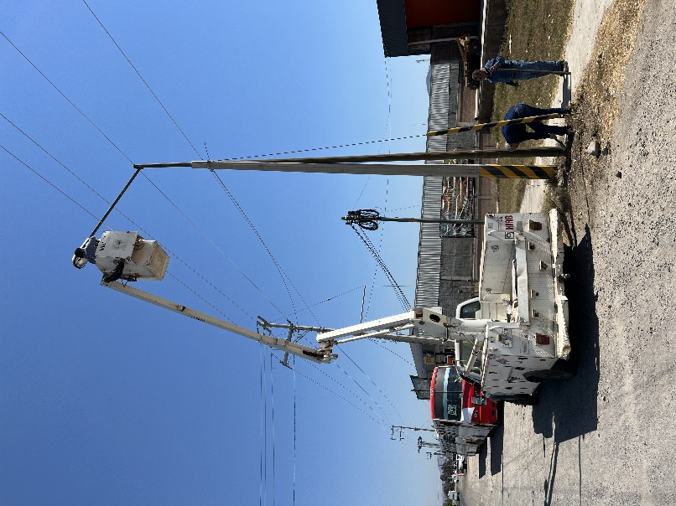

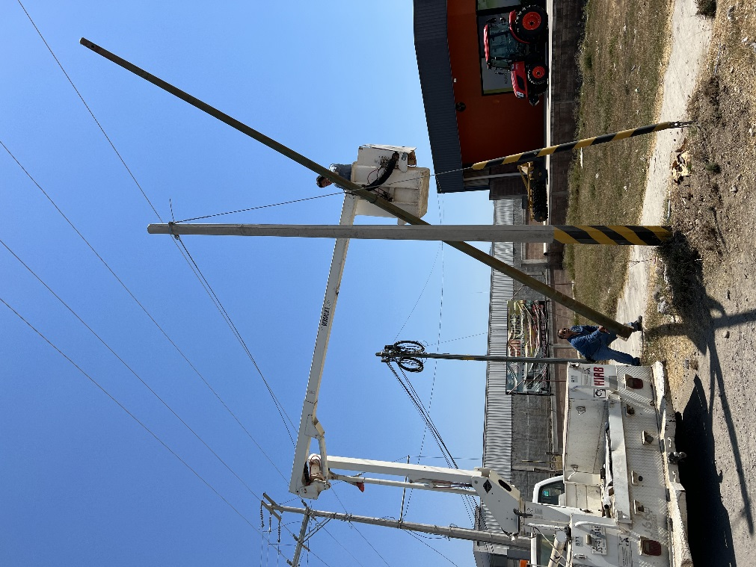

Apoyo a Fomento Deportivo, cable trozado en las canchas de Fut-bol.

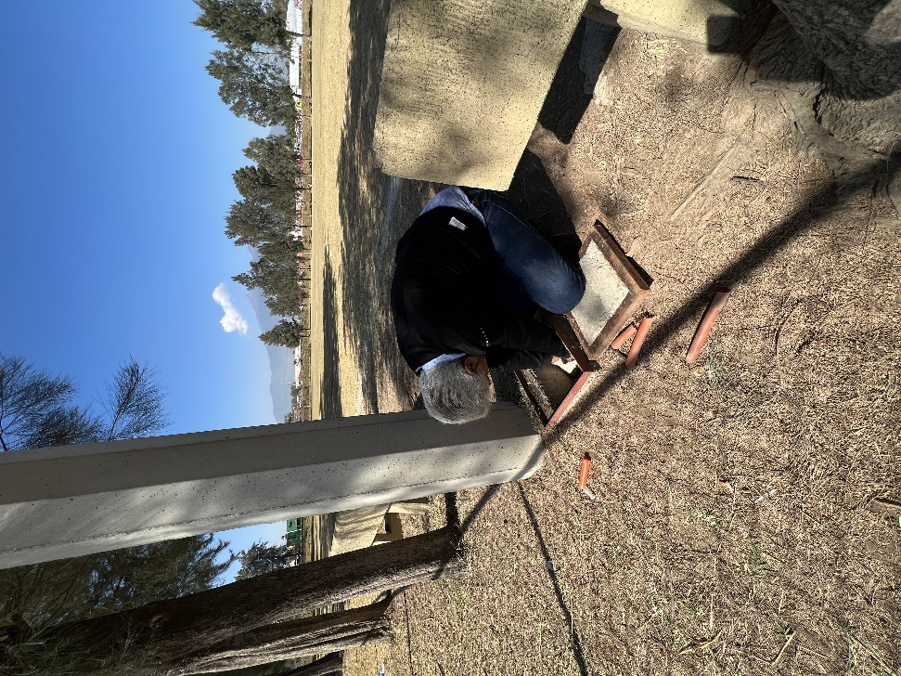
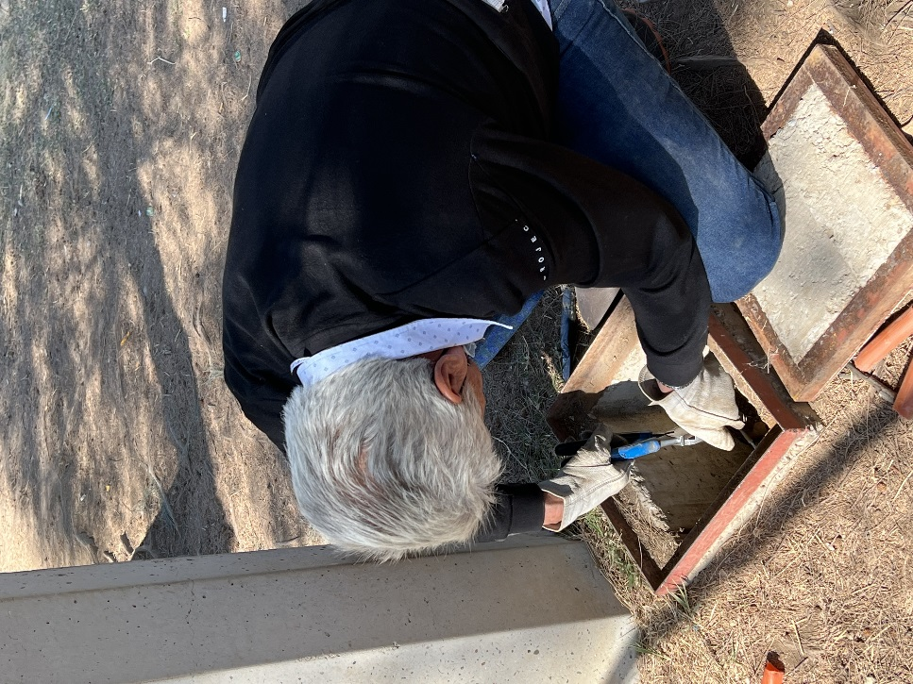

Apoyo a Tránsito Municipal, para acomodar semáforo en la Calzada Madero I. Carranza.

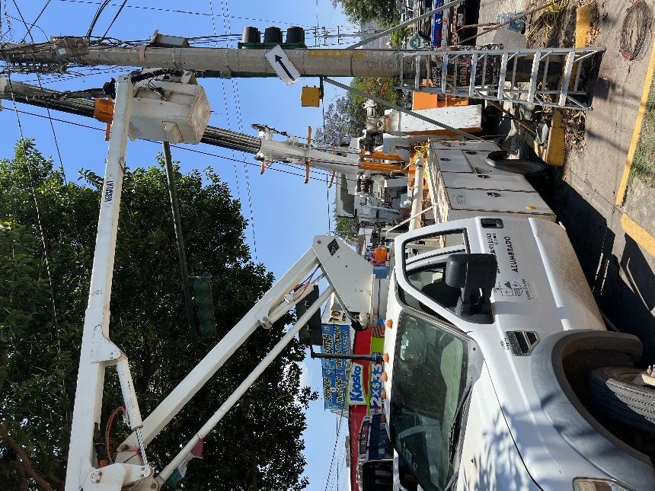
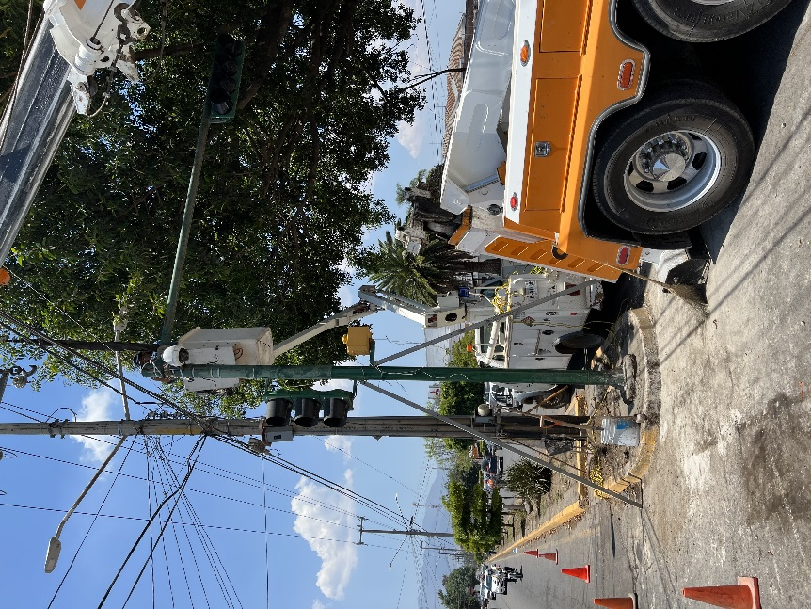

Apoyo a CFE Con un Camión Pelícano, para acomodar línea del transformador.

